Морской симулятор

Задание параметров судна
Параметры судна задаются в две стадии:
- Создание геометрии судна в Autodesk Maya.
- «Конструирование» судна из заданных геометрических объектов и задача параметров, таких как масса, коэффициенты сопротивления и т.п. на скриптовом языке.

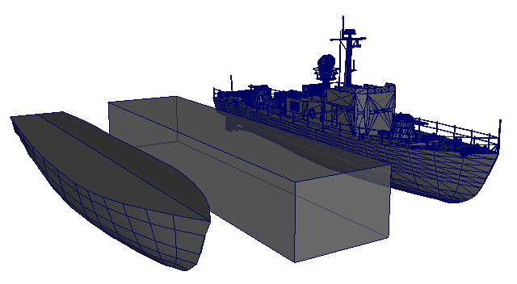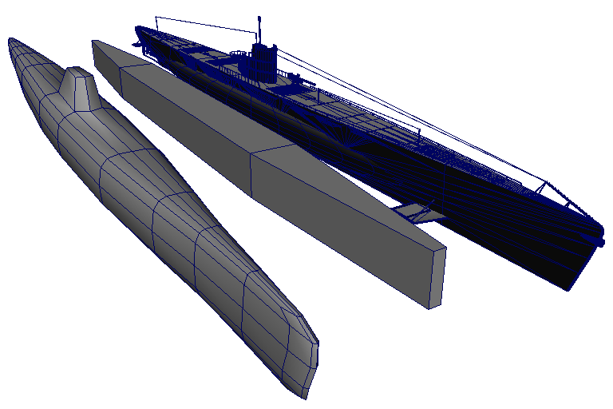
Рис. 1. Задание геометрии судна. Слева на право: геометрия для гидродинамических и гидростатических расчетов, геометрия для расчета динамики твердого тела, визуализируемая геометрия.

Таблица задаваемых параметров судна
Параметр
Визуальная геометрия | Путь к файлу и внутренней иерархии сцены
Геометрия для расчета гидростатических и гидродинамических сил | -
Геометрия твердого тела | -
Масса | Масса в килограммах
Коэффициент гидродинамического сопротивления | Безразмерный коэффициент
Начальное положение | Координаты по осям X, Y, Z
Начальная ориентация | Углы курса, дифферента и крена
Масштаб | Коэффициент масштабирования геометрии
Коэффициент вокселизации | Размер вокселя (используется для одного из методов расчета гидродинамических сил)

Таблица рассчитываемых характеристик
Характеристика
Момент инерции | Определяется из массы и геометрии твердого тела
Длина | Определяется из геометрии твердого тела
Ширина | Определяется из геометрии твердого тела
Высота | Определяется из геометрии твердого тела
Гидростатические силы | Определяется на каждом шаге симуляции
Гидродинамические силы | Определяется на каждом шаге симуляции
Восстанавливающий момент | Определяется на каждом шаге симуляции
Плечо восстанавливающего момента | Определяется на каждом шаге симуляции
Метацентрическая высота | Определяется на каждом шаге симуляции
Диаграмма остойчивости | Строится путем выполнения нескольких шагов симуляции

Расчет гидростатических сил
Симулятор реализует несколько методов расчета гидростатических сил.

Метод «кубиков»
Данный метод извлекает информацию о длине, ширине и высоте корабля из модели.
Строится трехмерная решетка из кубиков как показано на рисунке:
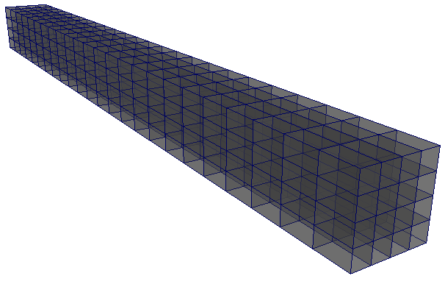
Рис. 2. Сетка из "кубиков"
Предполагая, что кубики достаточно малы, по сравнению с корпусом суда и длиной волны, они ориентируются, так, что верхние и нижние грани каждого становятся перпендикулярными направлению действия силы тяжести. Сила Архимеда, пропорциональная степени погруженности кубика в воду, прикладывается к центру кубика. Принцип расчета показан на рисунке:
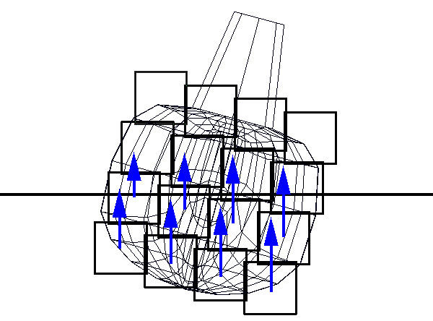
Рис. 3. Метод "Кубиков"
Метод прост в реализации, достаточно быстрый и стабильный с вычислительной точки зрения. Позволяет учитывать гидростатические силы, как на тихой воде, так и при волнении.

Вокселизация
Метод вокселизации по основному принципу похож на метод «кубиков», с той разницей, что кубики более точно повторяют обводы корпуса. Пример вокселизации поверхности подводной лодки представлен на рисунке.
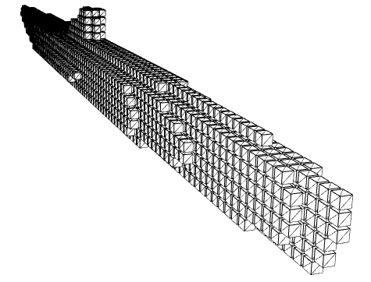
Рис. 4. Вокселизация поверхности
Метод более сложен в реализации. По причине большого числа кубиков (который необходимы для точной аппроксимации поверхности), метод вычислительно трудоемок. Позволяет учитывать гидростатические силы, как на тихой воде, так и при волнении.

Интегрирование по поверхности корпуса
Наиболее точным подходом является метод интегрирования сил давления по корпусу подводной лодки. Интегрирование осуществляется в два этапа:
- Определение погруженной части судна. На этом этапе треугольная сетка разрезается плоскостью воды.
- Расчет давления. На этом этапе осуществляется расчет давления для каждого треугольника погруженного в воду.
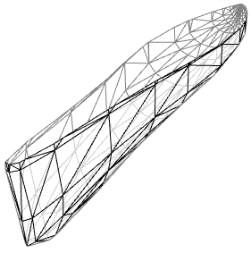
Рис. 5. Сечение корпуса подводной лодки поверхностью воды
Метод наиболее сложен в реализации. По вычислительной трудоемкости соизмерим с вокселизацией. Позволяет учитывать гидростатические силы на тихой воде. Учет гидростатических сил на волнении сопряжен с трудностями, которые связаны с необходимостью разрезания корпуса произвольной поверхностью.

Расчет гидродинамических сил
Расчет гидродинамических сил осуществляется для каждого погруженного треугольника по следующим формулам:
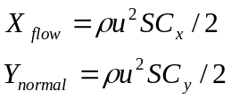,
Где 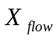 - сила сопротивления потока, направленная вдоль набегающего потока.
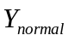 - сила давления направленная вдоль нормали к поверхности.
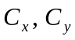 - зависят от ориентации треугольника по отношению к набегающему потоку и коэффициента сопротивления, который указывается при создании модели. Также включен приближенный учет вязкости среды.

Результат

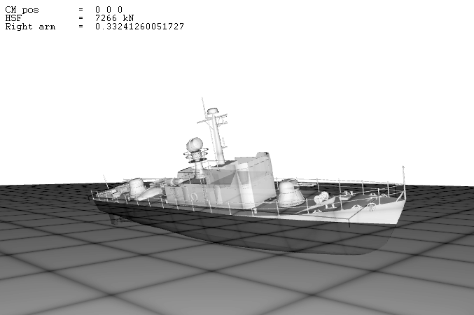
Рис. 6. Окно симулятора

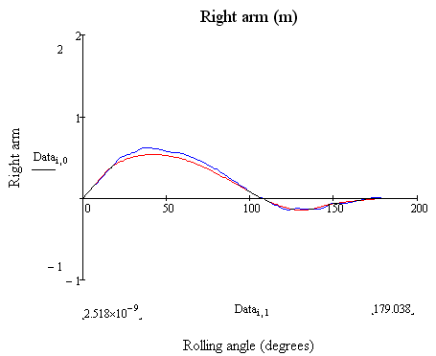
Рис. 7. Диаграмма остойчивости. Красная линия – метод интегрирования по поверхности, синяя – метод вокселизации.

